**ВШЭ и НСПК**

**Mir Geo**

**Обоснование сервиса**

**для платежной системы МИР**

**Москва, 2020**

# Оглавление

Оглавление 1

1. История изменений 2

2. Термины и определения 3

3. Резюме 3

4. Описание сервиса 4

4.1. Идея сервиса 4

4.2. Как работает Mir Geo 5

4.3. Бизнес-архитектура сервиса 7

4.4. Пользовательские сценарии 8

5. Рынок сервиса и его маркетинг 20

5.1. «Клиентская боль» 20

5.2. Целевая аудитория сервиса и ее сегментация 20

5.3. Потребительские характеристики сервиса 20

5.4. Анализ конкурентной среды 22

5.5. Конкурентные преимущества сервиса 22

5.6. Позиционирование сервиса. 23

6. SWOT–анализ сервиса 24

6.1. Матрица SWOT-анализа 24

6.2. Сравнение с конкурентами 25

# 1. История изменений

|  |  |  |  |
| --- | --- | --- | --- |
| **№ версии** | **Дата обновления** | **Краткое изменение описания** | **Обновлено** |
| 0.0.1 | 03.12.2020 | Описание сервиса | Мурашкин М. |
| 0.0.2 | 19.12.2020 | Изменения в описании сервиса | Мурашкин М. |
| 0.0.3 | 08.01.2021 | Изменения в описании сервиса  Рынок сервиса и его маркетинг | Мурашкин М. |
| 0.0.4 | 06.02.2021 | Бизнес-архитектура сервиса  Изменения в пользовательских сценариях | Мурашкин М. |
| 0.0.5 | 18.02.2021 | Изменения в пользовательских сценариях  Доработка SWOT-анализа | Мурашкин М. |

# 2. Термины и определения

* ***Организатор*** —клиент банка-партнера платежной системы, создающий *комнату* для перевода денег внутри группы людей.
* ***Участник комнаты*** —клиент банка-партнера платежной системы, вошедший в *комнату* для перевода денег (не является ее создателем).
* ***Комната*** – абстрактное понятие, характеризуемое следующим набором данных: информация о своем *организаторе* (создателе) и всех пользователях, находящихся внутри нее (*участниках*); определенное количество параметров, настраиваемых *организатором;* совершенные переводы внутри этой комнаты. Она нужна для реализации быстрого и удобного перевода денег внутри группы людей.

# 3. Резюме

* ***Цель данного обоснования*** — описать суть сервиса, показать его необходимость и полезность для пользователя.
* ***Основная идея сервиса —*** реализовать возможность переводить или запрашивать деньги друг у друга двум или более людям, находящимся в непосредственной близости, новым удобным способом.
* ***Основные отличия сервиса от сервисов конкурентов —*** удобство, простота в использовании и отсутствие проблем, которые могут возникнуть при переводах такого рода.
* Сервис находится ***на стадии детального описания идеи***.

# 4. Описание сервиса

## 4.1. Идея сервиса

* ***Название сервиса —*** Mir Geo
* ***Идея сервиса —*** реализовать возможность переводить или запрашивать деньги внутри группы людей, территориально находящейся в одном месте, новым удобным способом.
* ***Идея должна сработать***, потому что держатели карт часто оказываются в ситуации, в которой им необходимо записывать со слов или диктовать номер телефона/карты. Процесс долгий и ненадежный, а проблема на данный момент никак не решается.
* **Залог успеха сервиса —** простое и удобное решение проблемы, которое абсолютно необходимо большинству людей, ибо со сложностями при переводе денег людям, находящимся в непосредственной близости, пользователи электронных карт сталкиваются постоянно.
* ***Идея основана на том***, чтобы позволить двум или более клиентам банков (банков-партнеров платежной системы), находящимся в непосредственной близости, будь то на улице, в кафе или любом другом месте, совершить перевод средств без необходимости записи номера карты или телефона одним человеком под диктовку другого.
* ***Обоснование идеи —*** со сложностями переводов в подобных условиях сталкивается большое число держателей карт, но комплексно - на уровне платежной системы - эта проблема на данный момент никем не решается.
* ***Идея сервиса Mir Geo*** определенно является реагированием на имеющиеся запросы потребителей.

## 4.2. Как работает Mir Geo

Как я себе представляю сам процесс – *организатор* с включенной геолокацией на телефоне выполняет какое-либо условное действие – например, нажимает на кнопку, находящуюся на видном месте в приложении банка. Этим действием он отправляет на сервер Mir Geo запрос на создание *комнаты* для перевода средств. Создается *комната*, привязанная к местоположению клиента, затем сервер генерирует и отправляет пользователю данные, по которым его *комната* в дальнейшем сможет быть идентифицирована находящимися вблизи него друзьями. В качестве данных для идентификации могут являться короткий код или, что еще лучше, картинка (одна из нарисованных дизайнерами сервиса иконок с двузначным числом на ней, например, картинка слона с цифрой 11).

Механизм с генерирующимися картинками или кодами позволит компании людей всегда попасть в нужную *комнату*, это особенно полезно в людных местах (например, в кафе или ресторанах), потому что сервис может использоваться одновременно несколькими группами людей в одном и том же месте. Пользователь-*организатор* показывает или описывает содержимое картинки всем людям в своей компании, после чего те при помощи своих мобильных приложений банков могут без проблем найти и присоединиться к нужной *комнате*, игнорируя созданные поблизости *комнаты* с другими иконками.

Найдя нужную комнату, пользователь присоединяется к ней и попадает в зал ожидания (waiting room). Зал ожидания необходим для того, чтобы избежать подключения нежелательных пользователей к *комнате*, содержащей конфиденциальную информацию о ее *участниках*. *Организатор* может принимать *участников* по одному или собрать их всех в зале ожидания и затем добавить в *комнату* их всех сразу. После того, как все желающие присоединились, *организатор* «закрывает» *комнату* – она перестает отображаться пользователям вокруг.

В созданной *комнате* каждый ее *участник* видит и может взаимодействовать со всеми другими ее *участниками*. Это значит, что он может без указания дополнительных реквизитов сделать перевод на счет любому из отображаемых ему пользователей. Комната и информация о ее *участниках* будет отображаться каждому ее члену до тех пор, пока *организатор* ее не удалит, или сам пользователь из нее не выйдет. Это значит, что не обязательно делать перевод сразу после создания *комнаты* – можно отложить на потом и перевести деньги в любой удобный момент в будущем.

Также, как мне кажется, для пользователей сервиса было бы удобно к функционалу добавить механизм группового сбора денег, описанный мной в обосновании Mir Groups.

В сервисе напрямую задействованы следующие акторы:

* *Организатор (Organizer)*
* *Участник комнаты (Member / Member 1)*
* *Второй участник комнаты (Member 2)*
* Банк *организатора (Organizer's Card Issuer)*
* Банк *участника комнаты (Members's Card Issuer)*
* Сервер Mir Geo
* НСПК (NSPK)

Процессы, в которых участвуют описанные выше акторы:

* Создание *комнаты* *организатором*
* Генерация картинки созданной *комнаты*
* Идентификация пользователя при взаимодействии с сервисом
* Сохранение информации о *комнате,* созданной *организатором,* на серверах Mir Geo
* Добавление пользователя в *комнату* из зала ожидания *организатором* (или отказ от добавления)
* Сохранение информации о комнате, к которой присоединился пользователь (*участник*), на серверах Mir Geo
* Получение списка комнат, привязанных к местоположению пользователя
* Поиск в базе данных на сервере Mir Geo подходящих комнат (например, в радиусе 10 метров от местоположения будущего участника комнаты)
* Присоединение *участника* к *комнате*
* Перевод денег от одного *участника комнаты* к другому
* Обновление информации о комнате (после ее редактирования *организатором*, изменения числа *участников*, перевода внутри нее и прочее)
* Удаление организатором участника комнаты
* Выход *участника* из *комнаты*
* Получение информации о *комнатах*, *организатором* или *участником* которых пользователь является

## 4.3. Бизнес-архитектура сервиса

На данной схеме изображены акторы и пользовательские сценарии, в которых они участвуют.

## 4.4. Пользовательские сценарии

***Сценарий 1:***

***Создание комнаты для перевода средств***

***Создание комнаты для перевода средств в Mir Geo***

1. Мобильное приложение банка получает информацию о местоположении *организатора*.
2. Формирование тела запроса на создание *комнаты*.
3. Идентификация организатора в сервисе Mir Geo (идентификация обязательна, по причине того, что к каждому пользователю сервиса должны быть привязаны все *комнаты*, с которыми он на данный момент взаимодействует и информацию о которых он может получить в любой момент в мобильном приложении банка).
4. Создание *комнаты* и сохранение информации о ней в базе данных.
5. Генерация картинки для дальнейшей идентификации *комнаты* другими пользователями.
6. Формирование и возвращение данных о созданной *комнате*.
7. Обработка полученной информации об успешно созданной комнате.

***Базовый сценарий:***

* *Организатор* открывает мобильное приложение банка, включает геолокацию и нажимает на кнопку создания *комнаты*, расположенную на видном месте.
* Спустя мгновение *организатор* получает сообщение об успешном создании *комнаты* и картинку-идентификатор.

***Исключительные сценарии:***

Банк *организатора* предоставит неверные данные на сервер Mir Geo. В этом случае *комната* не будет создана, и пользователь получит сообщение об ошибке.

*Организатор* забудет включить геолокацию перед созданием *комнаты*. В этом случае запрос на сервер Mir Geo не отправится, а пользователю порекомендуется включить геолокацию.

***Постусловие:***

*Комната* создана на сервере Mir Geo. *Организатор* обладает картинкой-идентификатором.

***Сценарий 2:***

***Передача информации, идентифицирующей комнату, ее будущим участникам***

***Базовый сценарий:***

*Организатор*, получивший картинку в результате создания комнаты, показывает или описывает содержимое картинки всем людям в своей компании, после чего те при помощи своих мобильных приложений банков могут без проблем найти и присоединиться к нужной *комнате*, игнорируя созданные поблизости комнаты с другими иконками. В особенных случаях скриншот сгенерированной картинки можно отправить через мессенджер.

***Постусловие***:

Все, кто хочет, теперь могут присоединился к комнате.

***Сценарий 3:***

***Присоединение пользователя к комнате***

***Присоединение пользователя к комнате в Mir Geo***

1. Мобильное приложение банка получает информацию о местоположении будущего *участника комнаты*.
2. Формирование тела запроса на поиск *комнат*, подходящих по местоположению.
3. Поиск в базе данных подходящих *комнат* (например, в радиусе 10 метров от местоположения будущего *участника комнаты*).
4. Формирование и возвращение данных о подходящих *комнатах*.
5. Пользователь выбирает нужную комнату среди предложенных (по картинке, которую ему ранее показал *организатор*, см. 2 польз. сцен.)
6. Формирование тела запроса (данные об электронном счете) на присоединение к выбранной *комнате*.
7. Идентификация организатора в сервисе Mir Geo (идентификация обязательна, по причине того, что к каждому пользователю сервиса должны быть привязаны все *комнаты*, с которыми он на данный момент взаимодействует и информацию о которых он может получить в любой момент в мобильном приложении банка).
8. Обновление информации в *комнате* — присоединение к ней нового *участника* (пока что только к залу ожидания).
9. Формирование и возвращение данных о *комнате,* к залу ожидания которой присоединился *участник (*пока без подробной информации о ее участниках*,* переводах и прочем*).*
10. Обработка полученной информации и ее отображение в мобильном приложении банка.

***Базовый сценарий:***

* Будущий *участник комнаты* открывает мобильное приложение банка, включает геолокацию и нажимает на кнопку поиска *комнат*, расположенную на видном месте.
* Будущий *участник комнаты* получает список *комнат* (и их картинок-идентификаторов), привязанных к его местоположению.
* Пользователь по картинке (которую ему ранее показал *организатор,* см. 2 польз. сцен*.*) выбирает нужную комнату.
* Через мгновение пользователь подключается к залу ожидания *комнаты.*

***Постусловие:***

Пользователь подключился к залу ожидания *комнаты*. Он на данный момент не видит ее *участников* и прочую конфиденциальную информацию о *комнате*.

***Сценарий 4:***

***Добавление пользователя в комнату из зала ожидания организатором***

***Добавление пользователя в комнату организатором в Mir Geo***

1. Подготовка данных о *комнате*, пользователе в зале ожидания и действии организатора (добавить/отклонить).
2. Формирования запроса для передачи его на сервера Mir Geo.
3. Идентификация *организатора* в сервисе.
4. Обновление данных в *комнате* и зале ожидания.
5. Формирование и возвращение данных о состоянии обновленной *комнаты*.
6. Обработка полученной информации и ее отображение в мобильном приложении банка.

***Базовый сценарий***:

* *Организатор* открывает зал ожидания и выбирает в ней пользователя.
* *Организатор* нажимает на кнопку добавить (не добавлять) пользователя в *комнату.*

***Постусловие***:

Пользователь добавлен в *комнату* к остальным ее *участникам*. Он видит других *участников*, с которыми может взаимодействовать, историю переводов в *комнате* и прочую информацию.

***Сценарий 5:***

***Формирование организатором окончательного списка людей в комнате***

***Базовый сценарий***:

* *Организатор* добавляет из зала ожидания в *комнату* всех, кого нужно.
* *Организатор* убирает возможность подключения к комнате новых пользователей.
* *Организатор* удаляет всех, кто попал в *комнату* по ошибке.

***Постусловие***:

Окончательный список людей в *комнате* сформирован, *участники* могут совершать между собой переводы.

***Сценарий 6:***

***Получение списка комнат, к которым привязан пользователь (является участником или организатором)***

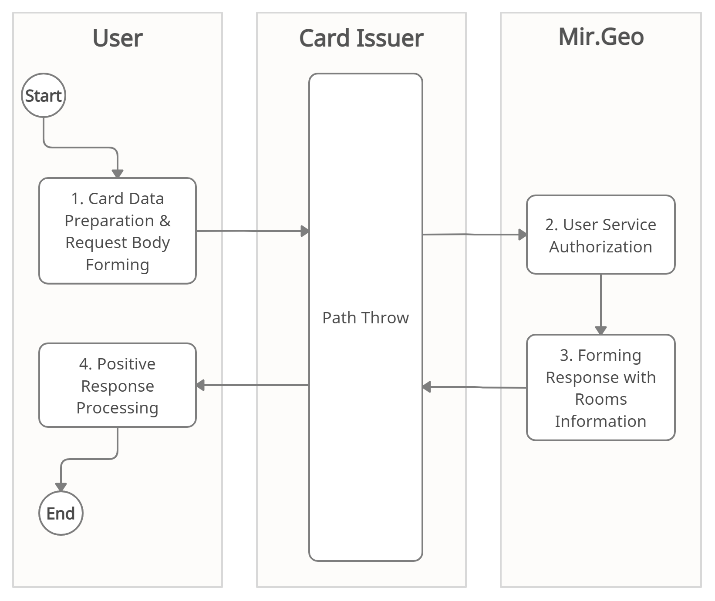

***Получение списка комнат, к которым привязан пользователь в Mir Geo***

1. Формируется запрос с данными об электронном счете пользователя на получение информации обо всех комнатах, к которым он на данный момент привязан (является ее участником или организатором).
2. Идентификация пользователя в сервисе Mir Geo
3. Поиск в базе данных всех *комнат*, к которым привязан пользователь. Формирование и возвращение данных о найденной информации.
4. Обработка полученной информации и ее отображение в мобильном приложении банка.

***Базовый сценарий***:

* Пользователь открывает страницу с *комнатами* в мобильном приложении банка.
* На ней отображаются все *комнаты*, в которых пользователь является *участником* или *организатором,* и информация о них.

***Постусловие***:

Пользователь может войти в одну из найденных *комнат* (к которым он ранее присоединился или которые создал) для получения подробной информации и взаимодействия с другими ее *участниками*.

***Сценарий 7:***

***Получение информации об определенной комнате и полномочиях пользователя внутри нее***

***Получение информации о комнате и полномочиях пользователя в Mir Geo***

1. Подготовка данных об электронном счете пользователя и комнате (например, ее ID), информацию о которой необходимо получить.
2. Формирование тела запроса.
3. Идентификация пользователя в сервисе Mir Geo.
4. Получение из базы данных информации о комнате и полномочиях пользователя. Формирование и возвращение данных c найденной информацией.
5. Обработка полученной информации (список *участников*) и ее отображение в мобильном приложении банка.

***Базовый сценарий***:

* Пользователь выбирает одну из привязанных к нему *комнат* (см. польз. сцен. 5).
* Пользователь получает о ней всю доступную ему информацию (его роль в *комнате*, список *участников* с *организатором*, совершенные переводы и прочее).

***Постусловие***:

Пользователю доступна вся информация о комнате. Он может взаимодействовать со всеми ее *участниками*.

***Сценарий 8:***

***Перевод денег внутри комнаты от одного участника другому***

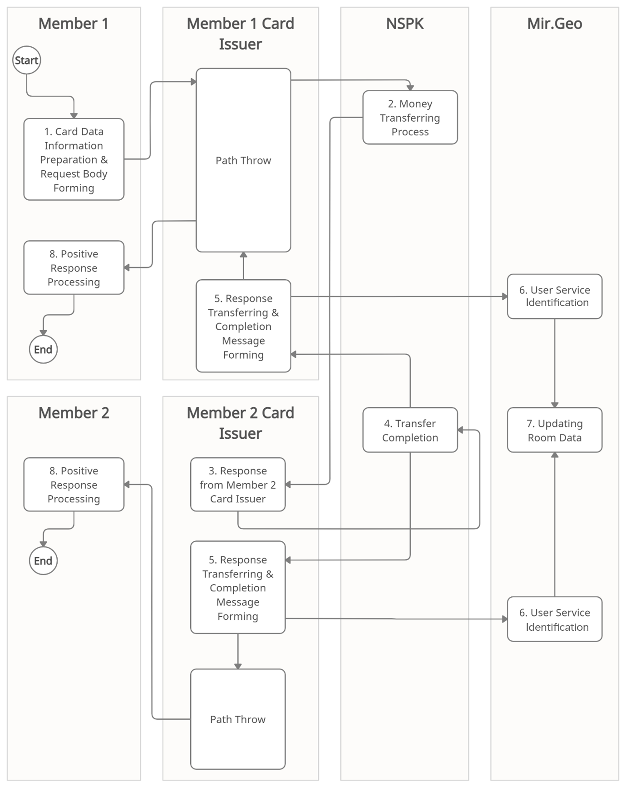***Перевод денег от одного участника комнаты другому в Mir Geo***

1. Формируется запрос с данными электронного счета пользователя и информации об *участнике* *комнаты* (например, его ID), которому нужно совершить перевод.
2. Процесс перевода денег между банками.
3. Ответ от банка *второго участника*.
4. Завершение перевода. Передача информации банкам двух *участников*.
5. Передача информации о проведенном платеже *участнику* и серверу Mir Geo.
6. Идентификация *участника* в сервисе Mir Geo
7. Обновление данных *комнаты* в базе данных сервиса.
8. Обработка полученной информации и ее отображение в мобильных приложениях банков обоих участников комнаты (отправителя и получателя).

***Сценарий 9:***

***Выход участника из комнаты***

***Базовый сценарий***:

* *Участник* отправляет на сервер данные о комнате (например, ее ID), из которой хочет выйти.
* Информация о *комнате* в базе данных обновляется.

***Постусловие***:

Пользователь более не привязан к комнате и не значится в списке ее участников.

***Сценарий 10:***

***Удаление комнаты организатором***

***Базовый сценарий***:

* *Организатор* отправляет на сервер данные о комнате (например, ее ID), которую хочет удалить.
* Информация о *комнате* в базе данных обновляется — *комната* удалена.

***Постусловие***:

*Комната* более недоступна для ее *участников* и *организатора*.

# 5. Рынок сервиса и его маркетинг

## 5.1. «Клиентская боль»

Почему внутри группы людей, находящихся в одном и том же месте, описанная мной технология может быть лучше стандартного метода перевода средств? Процесс перевода денег с телефона не очень удобен и часто отнимает много времени. Особенно, если держатель карты впервые переводит деньги человеку, а того нет у него в контактах или истории транзакций. В таких случаях двум людям приходится стоять друг напротив друга - один диктует номер телефона или карты, а другой вручную вбивает цифры в окно для ввода реквизитов. Время и усилия, потраченные на переводы денег таким способом прямо пропорциональны количеству людей, участвующих в этом процессе – то есть чем большему количеству людей между собой нужно сделать переводов, тем менее подходящим в ситуации становится метод перевода по номеру телефона или карты. Очевидно, что это не самый приятный процесс, но на сегодняшний день проблема пока что никак не решается, и аналогов традиционному способу перевода по реквизитам, на сколько мне известно, не существует.

## 5.2. Целевая аудитория сервиса и ее сегментация

Целевая аудитория - пользователи банков, время от времени оказывающиеся в ситуации, когда им необходимо совершить переводы средств как малому, так и большому числу людей, находящихся с ними в одном и том же месте. Это могут быть группы друзей/знакомых, коллеги и даже группы незнакомых людей. Нет ограничения по возрасту, профессиональной деятельности или образованию, так как обычными переводами пользуются практически все, однако подразумевается, что сервис будет активно использоваться клиентами в возрастной группе 18-30 лет, потому что более взрослые пользователи, как правило, в той или иной степени относятся равнодушно к новым функциям и сервисам, предоставляемым банками, и предпочитают по инерции пользоваться старыми проверенными способами (часто менее удобными).

## 5.3. Потребительские характеристики сервиса

● Полезность для потребителя

- Новый удобный способ для перевода денег друг к другу для двух или более людей, находящихся в непосредственной близости.

● Легкость обучения

- Не требуется сложных инструкций по работе с сервисом, каждый этап на стороне *организатора* и *участника комнаты* будет содержать всю необходимую информацию для корректной работы.

● Простота и удобство использования

- Сервис упростит работу с переводами денег внутри группы людей за счет технологии *комнат*.

● Техническая доступность

- Все банки имеют мобильные приложения, поэтому интеграция сервиса не составит особого труда.

● Влияние на эмоциональное состояние потребителя

- Улучшает эмоциональное состояние.

● Непрерывность оказания

- Если банковское приложение работоспособно, то и сервис будет работать, так как все данные хранятся и все изменения происходят на серверах Mir Groups.

● Быстрота оказания

- Комната для сбора денег создается быстро, особенно если нет необходимости настраивать ее параметры под какой-то особенный случай.

● Безопасность

- Сервис никак не влияет на взаимодействие банка с пользователем или платежной системой. По сути, сервис использует обычные переводы денег с карты на карту.

● Надежность

- Полностью исключена возможность потери денег, так как каждый этап валидируется.

## 5.4. Анализ конкурентной среды

Сервисов, основанных на геолокации, для перевода денег среди группы людей на данный момент не существует.

## 5.5. Конкурентные преимущества сервиса

1) Скорость и удобство переводов для участников сбора - нужен лишь код (или содержимое картинки), который можно отправить через любой мессенджер или просто продиктовать.

2) Участники сбора могут переводить деньги, не раскрывая организатору данные своей карты и номер телефона - можно даже не указывать имя и делать переводы полностью анонимно.

3) Организатор и участники комнаты видят историю переводов внутри комнаты, а также получают статистику по переводам.

4) Плюс для банков: потоки денег, идущие через банк, увеличиваются за счет вышеперечисленных плюсов, привлекающих новых клиентов банков и пользователей сервиса.

5) Плюс для платежной системы: она знает обо всех переводах, которые были проведены через сервис (даже если перевод оказался внутрибанковским).

6) Сервис никак не влияет на взаимодействие банка с пользователем или платежной системой. По сути, сервис использует обычные переводы денег с карты на карту.

8) Сервис является уникальным по своей сути, так как сочетает в себе современные технологии, тренды и удобство (генерация картинок для идентификации, переводы прямо из банковских приложений).

## 5.6. Позиционирование сервиса.

Таблица была составлена по результатам исследования среди небольшого (очень небольшого) количества студентов 1-го курса ПИ.

|  |  |  |  |  |  |  |  |  |  |  |  |  |  |
| --- | --- | --- | --- | --- | --- | --- | --- | --- | --- | --- | --- | --- | --- |
| **Ваш сервис** | **Оценка потенциальных потребителей** | | | | | | | | | | | | |
| «современный» | **+** | **+** | **+** | **+** |  |  |  |  |  |  |  |  |  |
| «модный» |  | **+** | **+** |  |  |  |  |  |  |  |  |  |  |
| «рекомендуемый» | **+** | **+** | **+** | **+** |  |  |  |  |  |  |  |  |  |
| «динамичный» |  |  |  |  |  |  |  |  |  |  |  |  |  |
| «безопасный» | **+** | **+** | **+** | **+** |  |  |  |  |  |  |  |  |  |
| «простой» | **-** | **+** | **+** | **-** |  |  |  |  |  |  |  |  |  |
| «дешевый» | **+** | **+** | **+** | **+** |  |  |  |  |  |  |  |  |  |
| «качественный» |  |  | **+** |  |  |  |  |  |  |  |  |  |  |
| «безопасный» | **+** | **+** | **+** | **+** |  |  |  |  |  |  |  |  |  |
| «дорогой» | **-** | **-** | **-** | **-** |  |  |  |  |  |  |  |  |  |
| «необходимый» | **+** | **+** | **-** | **+** |  |  |  |  |  |  |  |  |  |
| «инновационный» | **-** | **+** | **+** | **+** |  |  |  |  |  |  |  |  |  |
| «высококачественный» |  |  |  |  |  |  |  |  |  |  |  |  |  |
| «полезный» | **+** | **+** | **+** | **+** |  |  |  |  |  |  |  |  |  |
| «каждодневный» | **-** | **-** | **-** | **-** |  |  |  |  |  |  |  |  |  |
| «надежный» | **+** | **+** | **+** | **+** |  |  |  |  |  |  |  |  |  |
| «традиционный» | **-** | **-** | **-** | **-** |  |  |  |  |  |  |  |  |  |

***По результатам исследования можно заметить, что потенциальные потребители считают сервис современным, рекомендуемым, дешевым, безопасным, быстрым, полезным и надежным. Также многие считают его необходимым и инновационным.***

* **Лидерство в решении проблемы:** полных аналогов сервиса, которые при работе с комнатами предоставляют пользователям широкий выбор изменяемых параметров и работают с большим количеством банков, на данный момент не существует (некоторые сервисы отчасти решают эту проблему, но они работают либо в пределах одного конкретного банка в силу отсутствия межбанковского стандарта, либо являются интернет-сервисами, пользоваться которыми неудобно и небезопасно. Более того использование подобных интернет сервисов влечет за собой дополнительные затраты в качестве комиссии за переводы).
* **По ситуации использования:** сервис будет максимально удобен среди небольшого числа людей, так и в больших группах.
* **Лидерство по сочетанию обязательных свойств:** сервис сочетает в себе удобство (так как сервис встраивается в банковские приложения) и безопасность (со стороны банка это обычный перевод денег на счёт, поэтому все принципы безопасности сохраняются).
* **Лидерство по отличительным характеристикам:** сервис предоставляет большой выбор настраиваемых параметров во время создания комнаты.

# 6. SWOT–анализ сервиса

## 6.1. Матрица SWOT-анализа

|  |  |
| --- | --- |
| Сильные стороны | Слабые стороны |
| 1) Обеспечение простого способа перевода средств в группах людей (не разглашается конфиденциальная информация, сервис прост и удобен).  2) Скорость оказания услуги, так как банку достаточно только получить данные о получателе от сервиса и совершить обычный банковский перевод.  3) Низкая себестоимость сервиса (для работы сервиса не нужны большие вычислительные мощности)  4) Безопасность платежей поддерживается на том же высоком уровне, как и при использовании обычных переводов по номеру счета. | 1) Внедрение сервиса в банковские приложения подразумевает более детальное обдумывание и планирование дизайна/функционала, что повлечет дополнительные расходы со стороны банков  2) Некоторым людям может быть трудно организовать комнату и настроить настроить нужным образом из-за большого числа параметров, доступных пользователям, несмотря на подсказки и понятный интерфейс. |
| Угрозы | Возможности |
| 1) Потребители будут продолжать переводить средства при помощи обычных переводов по номеру телефона, так как это привычнее.  2) Разнообразие браузеров при использовании в дальнейшем ранее созданные комнаты может вызвать некорректное отображения сайта сервиса, что может негативно сказаться на эмоциональной оценке сервиса потребителем.  3) Форс-мажоры, сбои серверной части. | 1) Обилие различных банков позволяет сервису быть некой “объединяющей” стороной, что идет на пользу потребителей.  2) Возможность привлечь новую аудиторию - например, сервис может быть использован в малом бизнесе или в благотворительности.  3) Так как аудитория онлайн-банкинга в основном состоит из молодого и среднего возрастного поколения, нововведения вызовут дополнительный интерес к платежной системе.  4) Использование сервиса может увеличить количество переводов между банками, что играет на руку потенциальным банкам-участникам.  5) Сервис также может быть полезен без использования мессенджеров и социальных сетей (для отправления кода). Например, на мероприятиях или рынках – картинку/код можно распечатать и выставить на видное место или поместить в QR-код. |

## 6.2. Сравнение с конкурентами

|  |  |  |
| --- | --- | --- |
| **Факторы** | **Лучше, чем у конкурентов** | **Хуже, чем у конкурентов** |
| Удобность в использовании для организатора | Да |  |
| Удобность в использовании для участника | Да |  |
| Конфиденциальность  (на примере номера телефона или номера карты) | Да |  |
| Разнообразие в выборе банков |  | Да |
| Восприятие бренда, под которым реализуется сервис |  | Да |
| Надежность хранения данных пользователей | Да |  |
| Знание/осведомленность пользователей  (ситуация изменится, когда сервис и его идея наберут популярность) |  | Да |
| Расширенные сервисные функции  (например, установка необходимой для перевода суммы, возможность создавать публичные и приватные комнаты для сбора средств) | Да |  |
| Расходы для пользователей | Одинаково | Одинаково |
| Безопасность перевода | Одинаково | Одинаково |

**Свойства сервиса**

Основную пользу потребитель получает за счет механизмов сервиса, позволяющих ему делать переводы в группе людей удобно и просто. Конфиденциальность и гибкая настройка *комнаты* также являются факторами, повышающими положение в конкурентной среде. Возможность размещения кода в QR-кодах, возможность отправить ссылку в любом мессенджере/почтовом сервисе показывают современность сервиса и вариативность распространения платежных реквизитов.

**Уровень осведомленности**

Так как сервис еще не реализован, а его идея заключаются на первый взгляд просто в несколько другом подходе к переводу средств, уровень осведомленности среди пользователей крайне низок. Можно утверждать об этой характеристике как о слабой стороне сервиса.

**Уровень лояльности**

Уровень лояльности к услуге высок, так как сервис сохраняет конфиденциальные данные получателя и заметно снижает сложность совершения переводов, поэтому клиенты будут всё чаще использовать именно этот способ получения/перевода денег.

**Восприятие торговой марки**

Сервис выпускается под брендом ПС МИР - платежной системы, полностью контролируемой государством, доверие к которому среди целевой аудитории (18-30 лет) находится на низких. Это может привести к сравнительно невысокой популярности сервиса.

**Потребительские качества**

Так как сервис будет удовлетворять ожиданиям конечных потребителей, можно уверенно сказать, что он имеет высокие потребительские качества в области удобства, экономии времени и работы с большим числом переводов. Данный сервис не является сложным в использовании и позволяет создавать комнаты для переводов средств среди клиентов разных банков безопасно и удобно. Поэтому эта характеристика относится к сильным сторонам данного сервиса.

**«Упаковка» и «дизайн»**

Дизайн и интерфейс являются одной из ключевых сторон сервиса, которая определяет качество пользования сервисом. Поэтому необходим серьезный подход к разработке визуальной составляющей и проектированию интерфейса. Хороший дизайн, удовлетворяющий актуальным запросам пользователей, и удобный интерфейс будут сильной стороной сервиса.

**Стоимость сервиса для потребителей**

Банковские переводы через сервис предоставляются на тех же условиях, что и переводы по номеру телефона, поэтому у потребителей не возникнет дополнительных затрат.

**Патенты и технологии**

На данный момент не было выявлено идей и технологий, которые требуют патента. Сервис является улучшением существующей технологии - технологии межбанковского перевода.

**Команда и ее интеллектуальный капитал**

Команда состоит из молодых, ясно мыслящих и мотивированных специалистов - такая команда специалистов будет в состоянии здраво оценивать ситуацию в процессе разработки, а каждый ее член сможет продвигать собственные идеи, обсуждать действия со своими коллегами, знакомыми из мира IT.

**Доступ к сервису**

Доступ к сервису можно осуществить из любой точки мира с помощью сети Интернет. Его расположение прямо в банковском приложении является большим плюсом для распространения среди потребителей, поэтому данная характеристика является сильной стороной.

**Уровень дистрибуции**

Интеграция в банковские приложения участников является сильной стороной сервиса, позволяющая распространить способ перевода среди потребителей и монополизировать его среди конкурентов.

**Представленность сервиса на виртуальной «полке» сервис-провайдера**

При успешной интеграции сервиса в приложения банков-участников (сервис-провайдеров), он будет расположен в непосредственной близости с разделом переводов (на “видном“ месте), так как имеет такое же функциональное назначение.

**Преимущество в затратах**

Необходимы затраты на разработку мобильной и серверной части сервиса, а также на содержание серверной части. Сами затраты на разработку не очень большие, так как не предполагается сложной архитектуры, это же касается и серверной части, ведь для сервиса не требуются большие вычислительные мощности (как например требуется сервисам-анализаторам большого количества данных).

**Возможности к инвестированию**

Сервис может быть профинансирован на уровне рыночных инвестиций самой платежной системой МИР, что даст большой толчок к разработке и внедрению, поддержке и развитию данного сервиса. Поэтому выпуск продукта под брендом МИР предоставляет и упрощает возможность реализации данного сервиса.

**Рекламное присутствие и методы продвижения**

Успешная интеграция сервиса в “большие” банки позволит быстро его распространить среди других игроков на рынке, что, очевидно, привлечет новых клиентов.

**Используемые технологии, гибкость и скорость реакции на рыночные изменения**

Сервис является оболочкой над стандартными переводами, поэтому при внедрении новых технологий переводов, сервис сможет быстро переключатся на них. Также его серверная часть обладает быстрой производительностью (так как не совершает никаких сложных операций, а является по-сути базой данных). Исходя из этого затраты на поддержку и внедрение сведены к минимуму, что бесспорно является сильной стороной сервиса.